**Вариант 26**

**2.**В посёлке 2500 жителей, каждый из которых в среднем шесть раз в месяц ездит в город за продовольствием. Какой вместимостью должен быть поезд, который ходит раз в сутки, чтобы он переполнялся не чаще, чем один раз в 100 дней?

Решение:

**1.Математическое ожидание и дисперсия :**

**Математическое ожидание:**

Математическое ожидание линейной комбинации случайных величин (с коэффициентами a и b) можно выразить через математическое ожидание исходной случайной величины. В нашем случае для :

.

Так как , то .

Подставляем:

.

**Дисперсия:**

Дисперсия случайной величины  также зависит от коэффициента а. Для дисперсии линейной комбинации случайных величин:

.

Так как , то:

.

Итак:

**Математическое ожидание:**

.

**Дисперсия:**

.

**2.Закон распределения для Y:**

Поскольку Х имеет нормальное распределение , а линейная комбинация нормальных случайных величин также имеет нормальное распределение, то  будет иметь нормальное распределение:

.

**3.**Из 36-карточной колоды случайным образом выбираются 6 карт.

а) Описать пространство элементарных исходов этого эксперимента. Сколько элементов оно содержит?

б) Найти вероятность того, что в выбранном наборе будет хотя бы один туз, если известно, что все выбранные карты оказались красными.   
в) Пусть ξ – число красных среди выбранных четырёх карт, а η – число тузов в этом наборе. Найти законы распределения ξ и η, а также их математические ожидания и дисперсии.   
г) Найти закон распределения двумерного вектора (ξ, η) и cov(ξ, η).

Являются ли ξ и η независимыми случайными величинами?   
Провести имитационное моделирование условий задачи и определить экспериментально искомые вероятностные характеристики.

Решение:

**а)Описание пространтсва элементарных исходов:**

Мы выбираем 6 карт из 36-карточной колоды. Общее число элементарных исходов определяется количеством сочетаний:

.

Посчитаем:

.

**Ответ: пространство элементарных исходов содержит 194580 элементов.**

**б)Вероятность того, что хотя бы один туз в выбранных 6 картах, если все карты красные:**

В колоде 18 красных карт, из них 2 - это тузы. Из этих арт выбираются 6. Используем формулу дополнения:

.

1.Количество способов выбрать 6 карт из 16 некозырных красных:

.

**Ответ: вероятность того, что в выбранных картах есть хотя бы один туз, составляет примерно 0,5686.**

2.Общее число способов выбрать 6 карт из 18 красных:

.

3.Вероятность отсутствия тузов:

.

4.Вероятность хотя бы одного туза:

.

**в)Закон распределения ξ и η, их математическое ожидание и дисперсия:**

**1.Распределение ξ:**

ξ - число красных карт в выборке. Поскольку условие гарантирует, что все карты красные, ξ = 6 с вероятностью 1.

**Закон распределения:**

.

.

**2.Распределение η:**

η - число тузов в выборке. Это биномиальное распределение с параметрами n = 6 (число испытаний) и  (вероятность туза среди красных карт):

, .

3.Математическое ожидание и дисперсия η:

.

.

**Независимость:**

ξ всегда равно 6, что влияет на η. Следовательно, ξ и η **не являются независимыми случайными величинами.**

**б)Закон распределения случайной величины ξ:**

Случайная величина ξ равна числу красных карт среди выбранных 6 карт. Предположим, что в колоде есть 7 красных карт и 8 черных карт. Нам нужно найти закон распределения для ξ, который может принимать значения от 0 до 6 (поскольку в колоде не может быть больше 6 красных карт среди выбранных).

Рассмотрим вероятности для каждого значения ξ:

**1.Вероятность того, что среди выбранных карт будет k красных карт (где k – целое число от 0 до 6):**

Для того чтобы выбрать k красных карт из 7, мы можем выбрать k карт из 7 красных карт. Количество таких сочетаний равно . Для оставшихся 6 – k карт мы выбираем их из 8 черных карт, что можно сделать  способами.

Таким образом, количество благоприятных исходов для каждого значения k равно:

.

**2.Общая вероятность для ξ = k:**

Общее количество способов выбрать 6 карт из 15 (без учета цвета) равно . Таким образом, вероятность того, что среди 6 выбранных карт будет k красных, равна:

.

Теперь, подставим известные значения для ,  и  для каждого k от 0 до 6.

**Вычисление вероятностей:**

.

.

.

.

.

.

.

**Ответ:**

Закон распределения случайной величины ξ выглядит следующим образом:

, k = 0, 1, 2, 3, 4, 5, 6.

Это вероятность того, что среди 6 выбранных карт будет k красных карт из 7.

**4.**На единичном отрезке случайным образом выбирают две точки. Какова вероятность того, что из трёх получившихся отрезков можно составить треугольник?

Решение:

**1.Геометрические характеристики:**

Область выбора точек (ξ, η) – это кольцо с внутренним радиусом r и внешним радиусом R:

.

**2.Одномерные распределения ξ и η:**

**Плотность вероятности ξ:**

Чтобы найти , необходимо интегрировать совместную плотность  по y:

.

На кольце  ограничены условием . Для заданного х, границы y вычисляются как:

, .

Таким образом:

.

Таким образом:

.

Вычисляем:

.

Однако это верно только для х такого, что . Учитывая также внутреннюю границу r, окончательная плотность ξ:

.

Плотность вероятности η:

Аналогично, по симметрии кольца:

.

**3.Зависимость ξ и η:**

Случайные величины ξ и η зависят друг от друга, поскольку область их возможных значений ограничена уравнением . Их совместная плотность маргинальных плотностей  и :

.

**5.**Плотность вероятности случайной величины ξ имеет вид , , где α и β – постоянные величины. Определить условия, которым должны удовлетворять α и β. Записать выражение для функции распределения. Построить графики плотности вероятности и функции распределения, найти математическое ожидание и дисперсию.

Провести имитационное моделирование условий задачи на основе базового равномерного распределения, определить экспериментально искомые вероятностные характеристики и сравнить с теоретическими значениями.

Решение:

**1.Условия для α и β:**

Чтобы  была плотностью вероятности, она должна удовлетворять двум условиям:

**1.Неотрицательность:**

 .

Это выполнено автоматически, так как  и .

**2.Нормировка:**

.

Подставим :

.

Учитывая чётность функции , интеграл можно записать как:

.

Вычислим интеграл:

.

Тогда:

.

Итак, плотность вероятности имеет вид:

, .

**2.Функция распределения :**

Функция распределения  определяется как:

.

**Случай :**

.

Первый интеграл:

.

Второй интеграл:

.

Итак:

, .

**Случай :**

.

Так как  для , то:

.

Вычислим:

, .

Итак, функция распределения:

.

**3.Графики:**

**Плотность вероятности:**

.

**Функция распределения:**

.

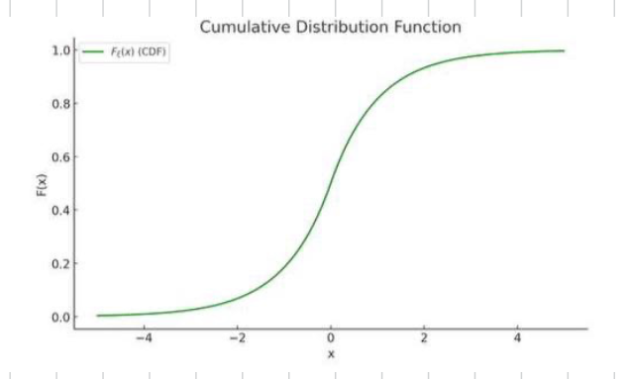

Покажем рисунок.

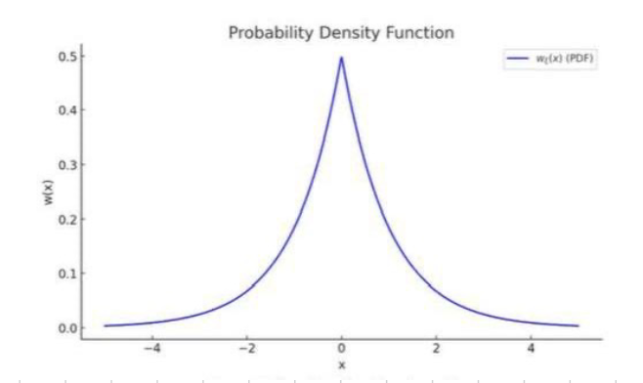

Покажем рисунок.

**4.Математическое ожидание и дисперсия:**

**Математическое ожидание:**

.

Так как плотность симметрична относительно нуля , математическое ожидание равно:

.

Дисперсия:

.

Так как , то:

.

Подставим  и учтём чётность функции :

.

Используем интеграл:

, .

Для n = 2 и a = β:

.

Тогда:

.

**6.**Плотность распределения двумерной случайной величины (ξ, η) имеет вид

.

Определить, зависимы ли ξ и η?

Решение:

**1.Условие независимости случайных величин:**

Случайные величины ξ и η независимы, если их совместная плотность может быть представлена как произведение их маргинальных (одномерных) плотностей:

.

**2.Найдём маргинальные плотности  и :**

Маргинальная плотность для ξ:

.

Маргинальная плотность для η:

.

**3.Рассмотрим интеграл:**

В обоих случаях интеграл имеет одинаковую структуру:

.

Выражение  представляет собой сумму квадратов, напоминающую функцию от окружности. В таком случае применяются тригонометрические подстановки или известный результат:

, где .

Подставляя , получаем:

.

**4.Совместное распределение:**

Проверим, выполняется ли условие :

Подставляя найденные  и , увидим, что данное равенство не выполняется. Следовательно, ξ и η **зависимы.**

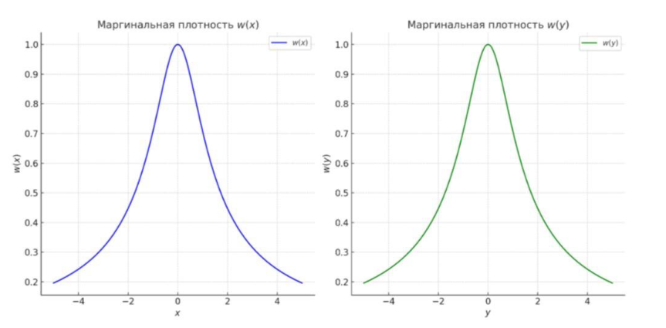

Покажем рисунок.

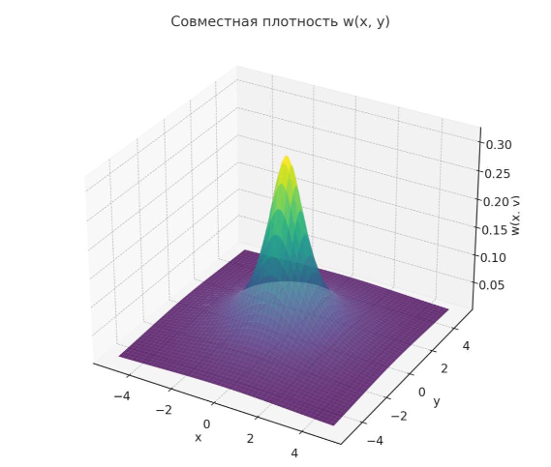

Покажем рисунок.

**7.**Пусть ξ – отсчет шумового тока, протекающего через резистор сопротивлением R. Записать совместную плотность вероятности отсчетов тока и напряжения, если известна плотность распределения .

Решение:

**Анализ ситуации:**

 или .

Здесь:

i - случайная величина (шумовой ток),

u - случайная величина (шумовое напряжение),

R – известная постоянная величина.

Поскольку шум (например, термический) в физике обычно считается нормально распределённым, предположим, что  - плотность вероятности для гауссовского распределения с нулевым средним и некоторой дисперсией .

**Совместная плотность вероятности:**

**Связь случайных величин:**

Пусть:

, .

Совместная плотность вероятности  должна учитывать связь между этими случайными величинами. Для линейной зависимости (как в данном случае), совместная плотность:

, где  - дельта-функция, которая обеспечивает, что .

**Пример конкретного :**

Если плотность  нормальная, то:

.

Подставляя это в совместную плотность:

.

**Вывод:**

Совместная плотность вероятности отсчётов тока и напряжения:

, где  задаётся конкретной плотностью вероятности (например, нормальной).

**8.**Из круга радиуса R с центром в начале координат вырезан круг радиуса r (r < R) с центром в начале координат. В полученном кольце равновероятно выбирают точку с координатами (ξ, η). Найти одномерные распределения случайных величин ξ и η. Зависимы ли они?

Решение:

**1.Геометрические задачи:**

- Круг с радиусом R имеет уравнение .

- Вырезанный круг с радиусом r имеет уравнение .

Таким образом, точка с координатами (ξ, η) находится в кольце, образованном разностью двух кругов.

Пространство, в котором выбирается точка, ограничено радиусами от r до R. Учитывая симметричность задачи относительно обеих осей, можно считать, что плотность вероятности для каждой из координат ξ и η будет одинаковой. Рассмотрим только одну координату, так как для другой координаты результаты будут аналогичны из-за симметрии.

**2.Математическое описание проблемы:**

Пусть плотность вероятности для точки (ξ, η) в кольце:

, где  - это площадь кольца, так как вся площадь кольца равномерно распределена.

Это распределение имеет вид для всех точек в кольце, то есть для всех ξ и η, таких что:

.]

**3.Нахождение одномерных распределений для ξ и η:**

Так как распределение равномерное по всей площади кольца, вероятность нахождения ξ в интервале [a,b] (с условием, что точка находится внутри кольца) можно выразить через интеграл по области, определяющей возможные значения ξ.

Для получения распределения ξ необходимо вычислить интеграл по η на заданном интервале для ξ:

.

Данный интеграл по η даёт длину вертикальной линии, пересекающей кольцо при фиксированном значении ξ. Таким образом, плотность вероятности для ξ будет зависеть от радиуса кольца и ширины полосы, пересекающей кольцо по оси y. Аналогично, для η будет получена схожая плотность.

**4.Зависимость случайных величин ξ и η:**

Поскольку ξ и η выбираются равномерно в пределах кольца, и распределение по обеим осям аналогично, можно сделать вывод, что величины ξ и η **независимы.** Их плотности не зависят друг от друга, так как распределение случайной точки в кольце является равномерным по всему его периметру.

**9.**Получена выборка  из равномерного распределения  с неизвестным параметром θ. Проверить состоятельность и несмещённость оценки параметра , где  - M-й ранжированный элемент.

Решение:

**1.Проверка несмещённости оценки:**

Оценка , где:

-  - выборочное среднее.

-  - максимальный элемент выборки.

Для проверки несмещённости нужно вычислить математическое ожидание  и проверить, равняется ли оно истинному значению θ:

.

**1.1.Математическое ожидание :**

.

**1.2.Математическое ожидание :**

Максимум  выборки размера М из равномерного распределения  имеет распределение плотностью:

, .

Его математическое ожидание:

.

Рассчитаем интеграл:

.

Тогда:

.

**1.3.Подставим результаты:**

.

Приведём к общему знаменателю:

.

Для несмещённости , что выполняется только при . Следовательно, оценка **смещённая.**

**2.Проверка состоятельности:**

Оценка  состоятельна, если:

 при .

Так как  и  при , их линейная комбинация  также сходится к θ. Следовательно, оценка **состоятельная.**

**10.**Найти максимальную правдоподобную оценку параметра θ равномерного распределения для случаев:

а) , ;

б) , .

Являются ли оценки несмещёнными, состоятельными?

Решение:

**а), :**

**1.Логарифмическая функция правдоподобия:**

Обозначим выборку .

Логарифм правдоподобия:

.

Так как  для , имеем:

, если .

Для  необходимо максимихировать θ. Очевидно, что максимальная вероятность достигается при минимальном θ, которое удовлетворяет условию:

.

**Оценка МПО:**

.

**2.Проверка смещённости:**

Оценка  смещённая, поскольку её математическое ожидание:

.

Смещение уменьшается с ростом объёма выборки n.

**3.Проверка состоятельности:**

Оценка состоятельна, поскольку при  вероятность того, что  сходится к θ, равна 1:

.

б), :

**1.Логарифмическая функция правдоподобия:**

В этом случае плотность вероятности:

.

Логарифм правдоподобия:

, если .

**Оценка МПО:**

.

**2.Проверка смещённости:**

Для случая , . Таким образом, оценка также смещённая.

**3.Проверка состоятельности:**

При увеличении объёма выборки , оценка  сходится по вероятности к θ:

.